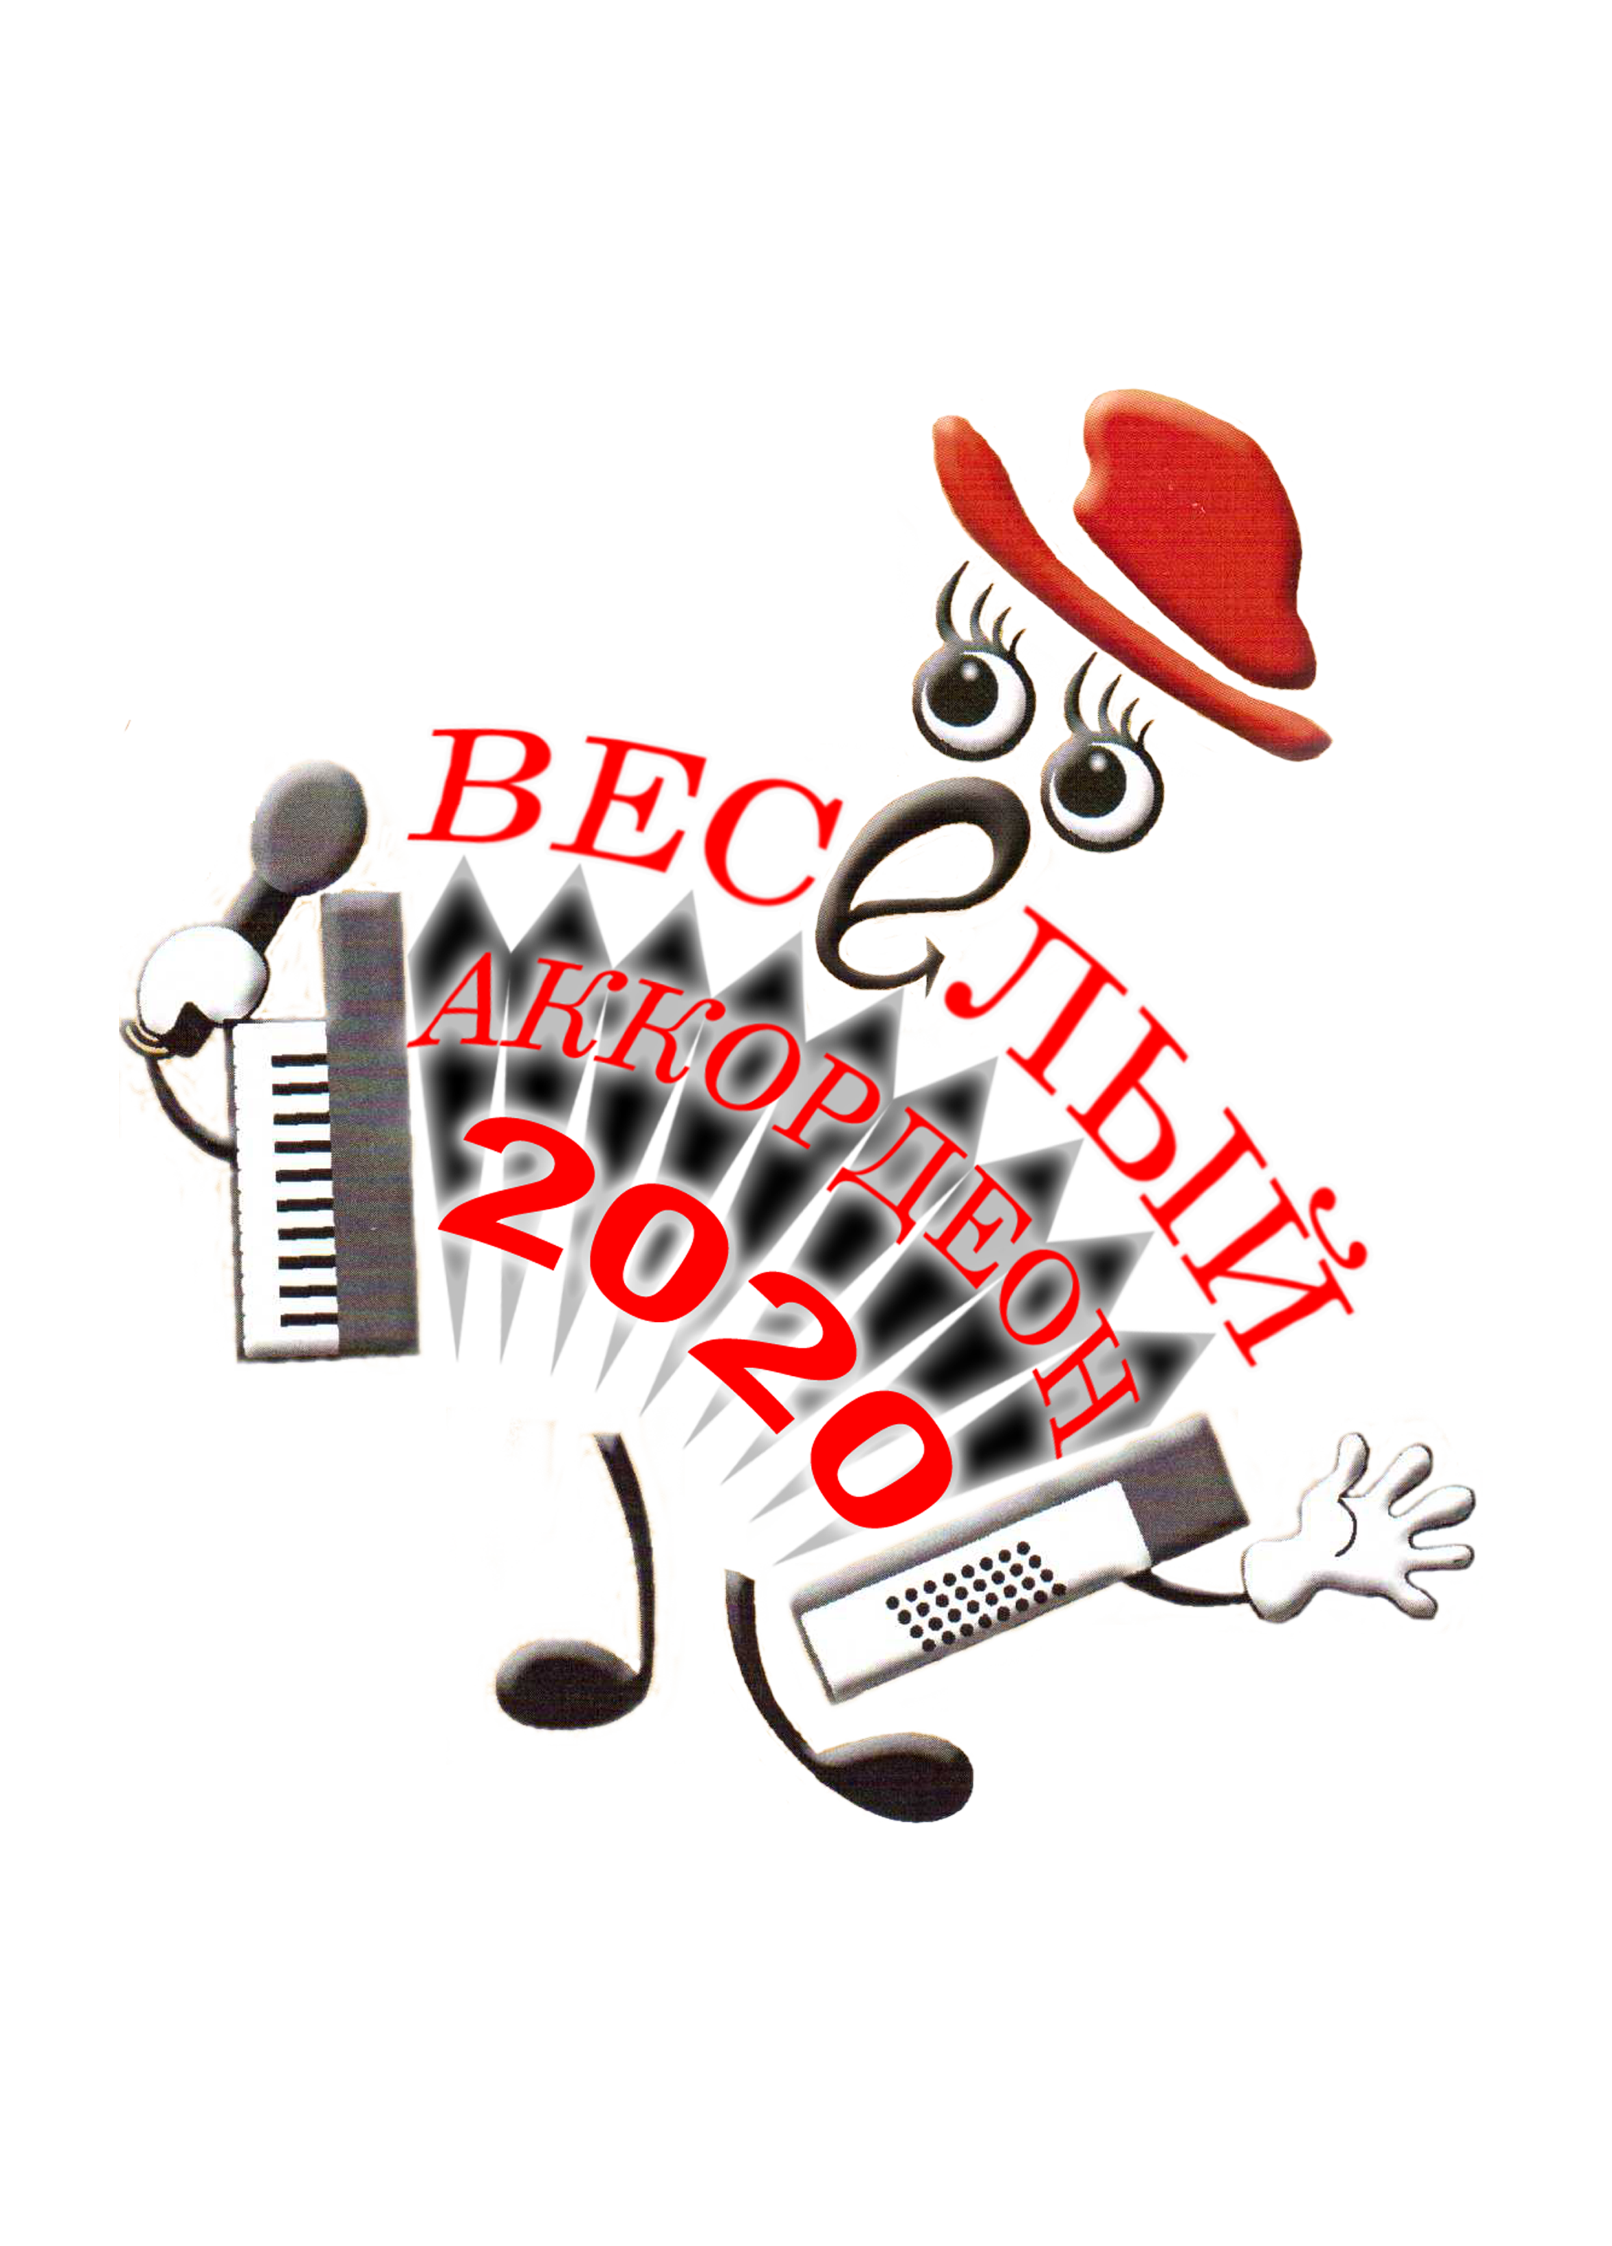IX ВСЕРОССИЙСКИЙ КОНКУРС ЭСТРАДНОЙ МУЗЫКИ
«ВЕСЕЛЫЙ АККОРДЕОН»
2020

3-6 декабря 2020г.

УЧРЕДИТЕЛИ
- Министерство культуры Нижегородской области
- Департамент культуры администрации города Нижнего Новгорода
- ГБУ ДПО НО «Учебно-методический центр художественного образования»
- МБУ ДО «Детская музыкальная школа №17 им. Александра Цфасмана»

ОРГКОМИТЕТ КОНКУРСА
- Горин С.А. – главный советник Губернатора Нижегородской области (председатель).
- Беагон Р.Я. – директор департамента культуры администрации г. Нижнего Новгорода.
- Голубничий В.И. – профессор Нижегородской государственной консерватории им.М.И. Глинки, заслуженный деятель искусств РФ (артистический директор конкурса).
- Бунегин В.А. – директор ДМШ №17 им. А. Цфасмана (заместитель председателя, директор конкурса).
- Волковская Т.И. – заместитель директора ДМШ №17
- Неверова Т.В. – преподаватель ДМШ №17
- Исаев М.А. – преподаватель ДМШ №17

ЖЮРИ КОНКУРСА
БРУСЕНЦЕВ Юрий Викторович (председатель жюри) – профессор кафедры народных инструментов Воронежской Государственной академии искусств, заслуженный работник Высшей школы РФ, лауреат фонда «Русское исполнительское искусство».
МАМАЙКОВ Геннадий Васильевич – профессор кафедры народных инструментов Нижегородской государственной консерватории им. М.И. Глинки, Заслуженный артист России, лауреат международных конкурсов.
ДМИТРИЕВ Виталий Александрович - преподаватель Детской школы искусств им. С.В. Рахманинова, г. Санкт-Петербург, лауреат международных конкурсов.
АХАНОВ Эдуард Геннадьевич – лауреат международных конкурсов, заслуженный деятель искусств «Всероссийского Музыкального Общества».
ПЕУНОВ Венедикт Владимирович – доцент кафедры народных инструментов Нижегородской государственной консерватории им. М.И. Глинки, руководитель оркестра баянистов и аккордеонистов, лауреат международных конкурсов.

ЦЕЛИ И ЗАДАЧИ
- популяризация лучших образцов зарубежной, российской джазовой и эстрадной музыки, в том числе творческого наследия легенды советского джаза Александра Цфасмана;
- совершенствование исполнения эстрадной и джазовой музыки учащимися музыкальных школ, школ искусств, средних и высших учебных заведений;
- повышение интереса публики к музыке эстрадно-джазового направления;
- обогащение репертуара современными музыкальными произведениями;
- повышение исполнительского мастерства и активизация творческой деятельности;
- создание атмосферы свободного обмена мнениями и творческого общения среди гостей и участников конкурса.
УСЛОВИЯ КОНКУРСА
- Конкурс входит во Всероссийскую Систему отбора исполнителей на баяне и аккордеоне «Чемпион России – Чемпион мира» для участия в крупнейших международных конкурсах «Кубок мира 2021» и «Трофей мира 2021» и проводится в городе Нижнем Новгороде на базе Детской музыкальной школы №17 им. Александра Цфасмана.
- К участию в конкурсе допускаются исполнители на язычковых музыкальных инструментах семейства гармоник любых конструкций и модификаций (баяне, аккордеоне, бандонеоне, концертино, гармони, губной гармонике и др.), в том числе электронных.
- Участниками конкурса могут быть учащиеся и преподаватели детских учреждений дополнительного образования (музыкальные школы, школы искусств, дворцы детского творчества и т.д.), студенты и преподаватели средних и высших учебных заведений культуры и искусств, концертные исполнители.
- Конкурс проводится по четырем номинациям:
- Сольное исполнительство;
- Ансамблевое исполнительство;
- Искусство импровизации;
- Оркестровое исполнительство (заочная форма). Заочная форма участия в конкурсе предусмотрена только для оркестров.
- Конкурс в номинации «Сольное исполнительство» будет проходить по двум категориям:
- Исполнители на баяне, аккордеоне;
- Исполнители на иных язычковых инструментах семейства гармоник;
и по следующим возрастным группам:
- «Дебютант» - солисты (до 10 лет, т.е. родившиеся не ранее 3.12.10);
- «А» - Младшая (до 12 лет, т.е родившиеся не ранее 3.12.08);
- «Б» - Средняя (до 15 лет, т.е. родившиеся не ранее 3.12.05);
- «В» - Юношеская (до 18 лет, т.е. родившиеся не ранее 3.12.02);
- «Г» - Концертные исполнители (без ограничения возраста).
- Конкурс в номинации «Ансамблевое исполнительство» проводится среди однородных и смешанных ансамблей в количестве не более 8 человек по следующим возрастным группам:
- «Д» - возраст самого старшего участника не должен превышать 15 лет;
- «Е» - без ограничения возраста.
Участие баяна или аккордеона в составе ансамбля обязательно.
- Конкурс в номинации «Искусство импровизации» проводится без образования возрастных групп и без возрастных ограничений.
- Конкурс в номинации «Оркестровое исполнительство» проводится среди однородных и смешанных коллективов по трем группам:
- Детские оркестры (оркестры музыкальных школ, школ искусств и дворцов детского творчества). Число концертмейстеров не должно превышать 25% от общего количества исполнителей;
- Студенческие оркестры (оркестры средних и высших учебных заведений) Число концертмейстеров не должно превышать 25% от общего количества исполнителей;
- Профессиональные оркестры.
Участие баяна или аккордеона в составе оркестра обязательно.
- Конкурс проводится в два тура:
I тур – отборочный
II тур – финальный
Для категории «Оркестровое исполнительство» в I тур.
- Выступления участников во II туре являются публичными.
- Участники финального тура выступают в порядке жеребьевки.
- Выступления участников финального тура оцениваются жюри по 25-бальной системе. Решения жюри формируются на основании как оценки творческой составляющей выступлений участников, так и оценки степени соответствия этих выступлений программным требованиям, изложенным в Положении, в том числе, ограничениям по длительности выступлений. Нарушение участниками установленного лимита длительности выступления во II туре является основанием для снижения оценки данного выступления.
Решения жюри конкурса оформляются протоколом, окончательны и пересмотру не подлежат.
- Участники финального тура обязаны предоставить копии нот исполняемой программы. Копии не возвращаются и могут быть использованы оргкомитетом по своему усмотрению, но строго с указанием авторства.
- Оргкомитет конкурса, а также иные лица с его разрешения имеют право осуществлять запись и фотографирование всех репетиций, прослушиваний и выступлений участников конкурса. Оргокомитет получает все исключительные права на записи и фотографии, созданные им в результате репетиций, прослушиваний и выступлений исполнения. Оргокомитет имеет право безвозмездно использовать присланные участниками конкурса видеоматериалы, полностью или фрагментарно.

ПРИЕМ ЗАЯВОК
- Для участия в отборочном туре необходимо направить в адрес оргкомитета заявку по указанной в приложении форме, а также ссылки на видеозаписи, выложенные в сети Интернет на Youtube.com. К заявке должно быть прикреплено фото участника.
Заявки высылаются на электронную почту vesakkordeon@gmail.com или по адресу ДМШ №17 им. Александра Цфасмана: 603044 г. Нижний Новгород, пр-т Героев 62, ДМШ №17 им. Александра Цфасмана, Бунегину Владимиру Александровичу.
Оргкомитет направляет контактному лицу, указанному в заявке, по электронной почте письмо с подтверждением о получении заявки на участие. В случае если заявка соответствует требованиям настоящего Положения, кандидату присваивается статус участника I (Отборочного) тура.
- Дата начала приема заявок: 1 сентября 2020 г.
- Дата окончания приема заявок: 1 ноября 2020 г. По истечении указанного периода времени подача заявки невозможна.
- Солистам, выступление которых сопровождается аккомпанирующей группой, в заявке необходимо указать состав исполнителей.
- Предоставление Заявки на участие в конкурсе означает согласие всех упомянутых в ней лиц с условиями настоящего Положения.
- Ко II туру исполнители допускаются по результатам конкурсного отбора. Участникам, прошедшим отборочный тур, будут направлены сообщения (не позднее 8 ноября 2020 г.) о допуске к финальному туру, платежные документы, а также вызовы на конкурс.
- Для участия в конкурсе категории «Оркестровое исполнительство» необходимо направить в адрес оргкомитета пакет документов строго до 1 ноября 2020 г.
- Заявка по указанной форме;
- Видеозапись выступления, соответствующая техническим требованиям конкурса;
- Копия платежного документа;
Оргкомитет имеет право прекратить прием заявок, если количество заявок будет превышать временные возможности их обработки составом жюри.

ВСТУПИТЕЛЬНЫЕ ВЗНОСЫ
Участие в отборочном туре бесплатное.
Участники, прошедшие отборочный тур оплачивают вступительный взнос в размере:
Солисты – 1500 (одна тысяча пятьсот) рублей
Ансамбли – 3000 (три тысячи) рублей
Вступительный взнос для категории «Оркестровое исполнительство» составляет 4000 (четыре тысячи) рублей

РЕПЕРТУАР
- Участники в номинациях «Сольное исполнительство», «Ансамблевое исполнительство» и «Оркестровое исполнительство» представляют произвольную программу из двух и более эстрадных и джазовых произведений, обработок народной и популярной музыки в эстрадном (джазовом) стиле.
- Для солистов в возрастной категории «Г» обязательным к исполнению является произведение А. На Юн Кина «Рэгтайм» (ноты будут высылаться по запросу участника после 1 марта 2020 года).
- Программа I и II туров может повторяться или меняться по желанию участника. Обо всех изменениях конкурсной программы участник конкурса должен оповестить оргкомитет не позднее 10 ноября 2020 года.
- Продолжительность звучания программы для II тура по категориям:
«Дебютант» - не более 5 минут;
«А» - не более 8 минут;
«Б» - не более 10 минут;
«В» - не более 15 минут;
«Г» - не более 20 минут;
«Д» - не более 12 минут;
«Е» - не более 20 минут;
«Оркестровое исполнительство» - не более 15 минут.
Выступления солистов могут сопровождаться аккомпанирующей группой в количестве не более четырех человек или фонограммой.
- Участники в номинации «Искусство импровизации» предоставляют к отборочному туру запись двух композиций, в основу одной из которых должна быть взята любая тема Александра Цфасмана на выбор исполнителя. Во втором туре участнику заблаговременно будет предложена тема для импровизации.

ТРЕБОВАНИЯ К ВИДЕОЗАПИСЯМ
Видеозаписи должны содержать выступление участника конкурса с исполнением произведений, указанных в заявке.
Для номинации «Оркестровое исполнительство» необходимо произвести специальную запись видео. Выступление должно начинаться с представления коллектива по следующей форме:
- Название коллектива
- Название направляющей организации
- Название города
- Обязательная фраза «Данное видео записано специально для конкурса «Веселый аккордеон 2020»
- Название произведений с указанием авторов и строго в порядке исполнения.

Технические требования
- Видеосъемка должна производиться без выключения и остановки записи с начала и до конца исполнения одного произведения;
- Во время исполнения программы на видео должны быть видны руки, инструменты и лица исполнителей;
- Не допускается обработка аудиосингала.

НАГРАЖДЕНИЕ ПОБЕДИТЕЛЕЙ КОНКУРСА
- Победителям в каждой номинации и возрастной категории присваиваются звания лауреатов и денежные премии:
Денежные премии в категории «Оркестровое исполнительство» не предусмотрены.
Жюри имеет право присуждать не все премии, а также делить премии между исполнителями.
Все денежные вознаграждения выплачиваются в рублях с удержанием возможных банковских комиссий и налогов.
- Решением жюри могут быть присуждены особые награды:
Они вручаются избранным лауреатам в подтверждение высокого исполнительского уровня участника и его права представлять Россию на международных конкурсах «Кубок мира 2021» или «Трофей мира 2021».
- Лауреаты конкурса обязаны выступить на заключительном концерте.

РЕГЛАМЕНТ КОНКУРСА
Календарный план проведения IX ВСЕРОССИЙСКОГО КОНКУРСА ЭСТРАДНОЙ МУЗЫКИ «ВЕСЕЛЫЙ АККОРДЕОН» 2020
2 – 5 ноября I (отборочный) тур;
3 ДЕКАБРЯ
10.00 – 15.00 – Регистрация и жеребьевка участников (ДМШ №17, пр. Героев, 62);
17.00 - Открытие конкурса. Концерт членов жюри (Дом актёра им. В.В.Вихрова, ул. Пискунова, 10);
4 ДЕКАБРЯ - Конкурсные прослушивания II тур (зал ДМШ №17);
5 ДЕКАБРЯ - Конкурсные прослушивания II тур (зал ДМШ №17) ;
6 ДЕКАБРЯ - Закрытие конкурса. Награждение лауреатов. Концерт лауреатов (Большой зал ННГК им. М.И.Глинки, ул. Пискунова, 40).

Регламент конкурса может быть изменен решением оргкомитета. Участники конкурса будут заблаговременно оповещены обо всех изменениях в регламенте.

ПРОЖИВАНИЕ УЧАСТНИКОВ
1. Участники, прошедшие во II тур, должны заблаговременно согласовать с оргкомитетом количественный состав приезжающих групп и бронирование мест для проживания.
2. Оплата проезда, проживания и питания участников, допущенных ко II туру, производится за счет направляющей стороны.

Заявка Участника
Фамилия, Имя
Инструмент
Категория
Дата рождения
Контактные данные, телефон,
электронная почта
Учебное заведение, ФИО преподавателя (полностью)
Программа 1 тура
Программа 2 тура
Ссылки на видеозаписи

Заявка Участника категории «Ансамблевое исполнительство»
Название коллектива
1 участник
Фамилия, Имя, Дата рождения,
Инструмент.
2 участник
Фамилия, Имя, Дата рождения,
Инструмент.
3 участник
Фамилия, Имя, Дата рождения,
Инструмент.
4 участник
Фамилия, Имя, Дата рождения,
Инструмент.
5 участник
Фамилия, Имя, Дата рождения,
Инструмент.
6 участник
Фамилия, Имя, Дата рождения,
Инструмент.
7 участник
Фамилия, Имя, Дата рождения,
Инструмент.
8 участник
Фамилия, Имя, Дата рождения,
Инструмент.
Категория
Контактные данные, телефон,
электронная почта
Учебное заведение, ФИО преподавателя (полностью)
Программа 1 тура
Программа 2 тура
Ссылки на видеозаписи
Заявка Участника категории
«Оркестровое исполнительство»
Название коллектива
Учебное заведение, ФИО руководителя (полностью)
Количество участников.
Концертмейстеры ФИО (полностью)
Контактные данные, телефон,
электронная почта
Исполняемая программа
Ссылки на видеозаписи
Краткая творческая биография

